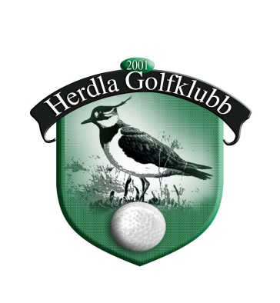

Medlemskomiteen

Det har igjen vært et godt golfår på Herdla for medlemmer og gjestespillere.Har vært stor pågang på banen og som noen sikkert har erfart har det til tider vært vanskelig å få spilletid på banen.

Banen har i år vært veldig bra,
Jan Erik og Tom har gjort en god jobb.

Ståle Pedersen har hatt 5 VTG kurs i 2023

Ved utgangen av 2023 var vi ca 480 medlemmer.

Christer Heggernes har hatt god suksess som trener og instruktør og vil fortsette med dette i 2024.
Har fått mange gode tilbakemeldinger på dette,så for de som ønsker så er det bare å kontakte Christer for timer.

Da ble den etterlengtede medlems festen på Biologen med god mat og drikke gjennomført,og en utrolig artig og dyktig toastmaster Aleksander Woll .Det ble delt ut hederspriser og andre priser.Det ble mye latter og moro.

